В настоящее время цифровая графика (фотография, видеосъемка) очень актуальна и пользуется большой популярностью, как у взрослых, так и у детей разного возраста.
Ребенок с фотоаппаратом в наши дни не редкость. Новые цифровые технологии в фотографии сделали этот вид творчества не только доступным, но и простым даже для самого неискушенного или юного пользователя. Однако, несмотря на простоту в обращении, ни один фотоаппарат не гарантирует совершенства снимков, а работы сделанные маленькими фотографами чаще всего не отличаются четким фокусом, хорошей и правильно выбранной композицией или нужным освещением. Как помочь ребенку получить удовольствие не только от процесса, но и от результата? Очень просто! Выучить с ним несколько несложных правил необходимых для успешной съемки, которые могут получить в фотоковоркинге, под контролем наставника.
На базе сектора дневного пребывания реализуется программа фотоковоркинга «Юный фотограф».
Цель программы: освоение технических навыков и формирование эстетического вкуса через знакомство с базовыми знаниями и умениями по фотографии, создание условий и особой профориентационной образовательной среды для развития творческого мышления, развитие творческих способностей несовершеннолетних.
Целевая группа: несовершеннолетние в возрасте от 12 до 17 лет.
Программа позволяет несовершеннолетним не только научиться правильно, фотографировать, редактировать, записывать на носители и
упорядочивать фотографии в архиве, но и создавать мини-видеофильмы, а также развить познавательную активность; творческое мышление; такие черты, как: усидчивость, собранность, целеустремленность, коммуникабельность.
Ребенок тренируется в решении проблемных ситуаций, идет становление его характера. Особенно это заметно на застенчивых детях. Занятие фотографией помогает им обрести уверенность, почувствовать свою ценность, найти свое место.

Юный фотограф

Нет, предала восхищению,
Есть желание и стремление
Друг мой, фотоаппарат -
Не снимает всё подряд!
Ищет ракурс объектив -
НИКОН - он не примитив,
Важный, профессионал
Много красоты снимал!
Подробная информация
по телефону: 8 (34677) 35-168, доб. 116

Режим работы отделения:
понедельник с 09-00 до 18-00
вторник - пятница
с 09-00 до 17-00
перерыв с 13-00 до 14-00
выходной день сб., вс.
кабинет № 255

Наш адрес:
628200, пгт. Междуреченский,
Ханты – Мансийского АО - Югры,
Кондинского района,
пгт. Междуреченский
ул. Комбинатская, д. 2
E-mail: konkcson@admhmao.ru
Официальный сайт учреждения
www.konkcson@admhmao.ru

БУ «Кондинский районный комплексный центр социального обслуживания населения

Отделение психологической помощи
гражданам

Фотоковоркинг
«Юный фотограф»
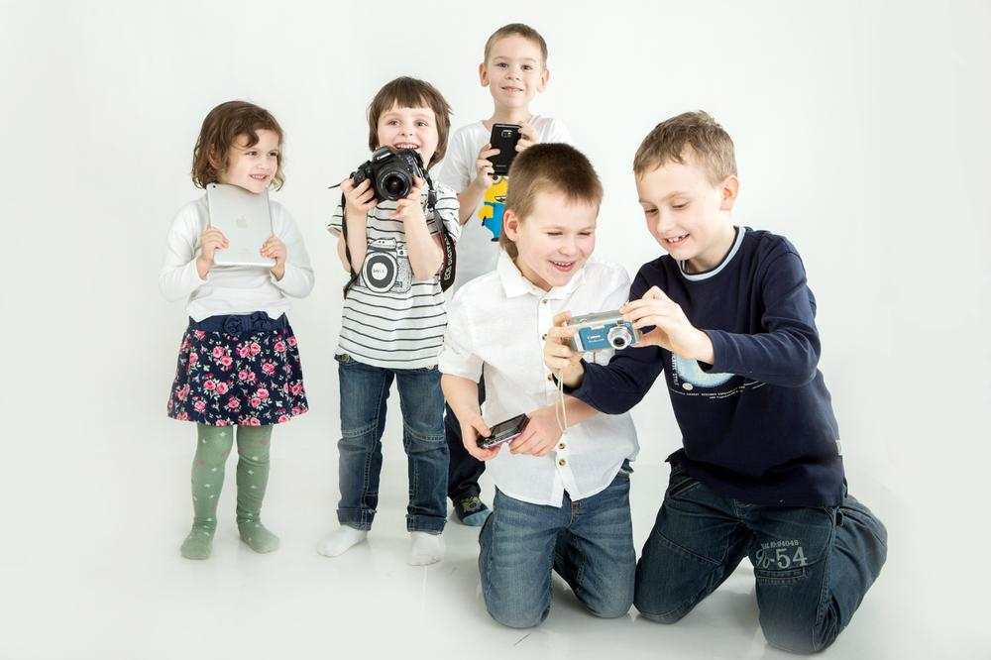

пгт. Междуреченский, 2023 год

